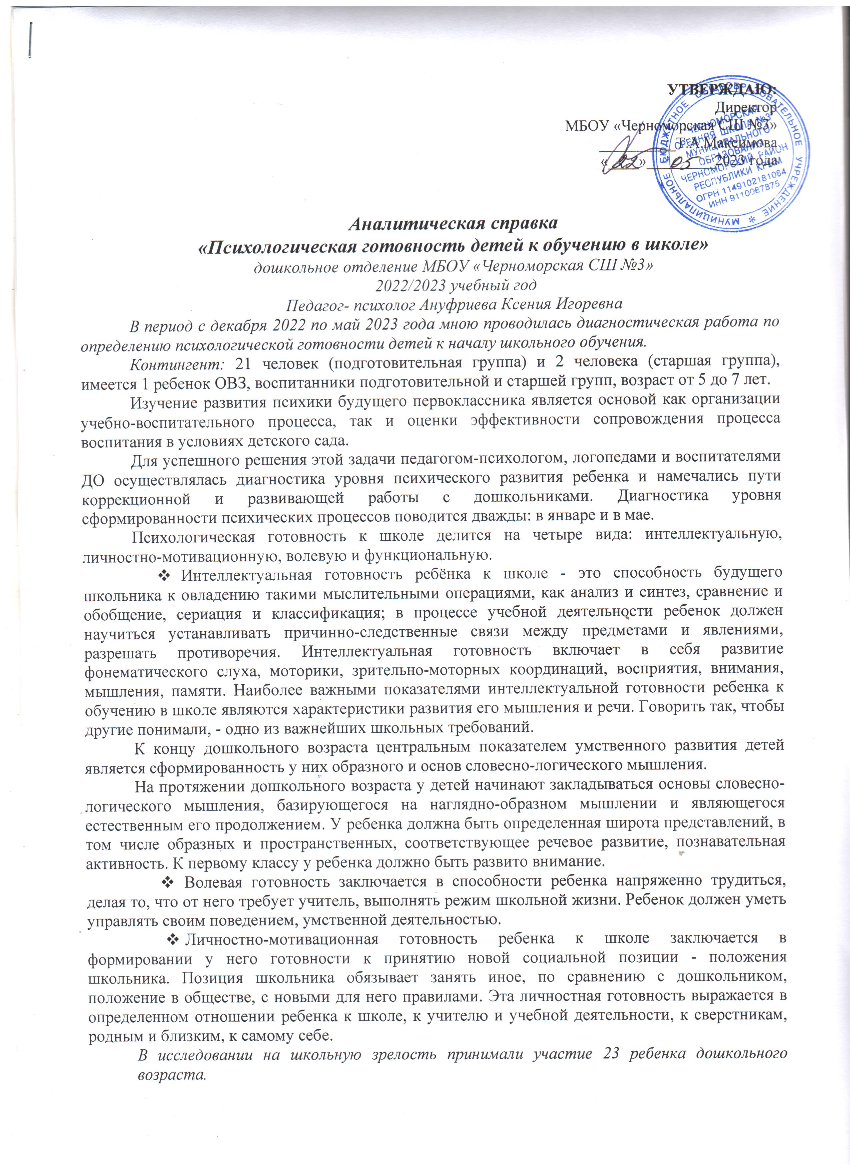

Для определения уровня развития интегральных качеств дошкольников подготовительной группы, которые служат основой обучения в школе, проведен мониторинг готовности к обучению в школе.

Цель диагностической программы: изучение сформированности предпосылок учебной деятельности и адаптационных резервов.

Задачи исследования:

• определить уровень готовности дошкольников к обучению в школе;

• составить прогноз дальнейшего развития/коррекции детей выпускных групп к школе

Основные цели подготовки к обучению в школе:

— мотивационная личностная готовность к школе;

— развитие эмоционально-волевой сферы;

— развитие коммуникативных навыков;

— формирование и развитие психических функций и познавательной сферы детей;

— сохранение здоровья дошкольников.

Реализация данных целей позволяет обеспечить психическое и физическое развитие детей на том уровне, который необходим для их успешного включения в учебную деятельность и дальнейшего обучения в школе.

Задачи психодиагностики:

1. Изучение мотивации, наличия установок на школьное обучение.

2.Определение уровня развития мыслительных процессов: анализа - синтеза, обобщения, классификации, сравнения.

3. Определение уровня общей осведомлённости ребёнка о явлениях и предметах окружающего мира, их взаимосвязях.

4. Определение устойчивости внимания, в том числе слухового.

5. Определение адекватности зрительного и слухового восприятия.

6. Определение объёма зрительной и слуховой памяти.

7. Определение психо-физической зрелости ребёнка.

Объективную оценку уровня школьной зрелости возможно дать, определив психологическую готовность к школе.

Она отражает общий уровень развития ребенка и представляет собой готовность к новой для него учебной деятельности, готовность к усвоению знаний и умений, предусмотренных школьной программой. Психологическая структура школьной готовности включает качества,относящиеся ко всем сферам психики: свойства личности, знания и навыки, познавательные, психомоторные и интегральные способности.

Обследование проводилось с использованием материалов для педагогов-психологов детских дошкольных образовательных учреждений «Экспресс-диагностика в детском саду» Н. Н. Павлова, Л. Г. Руденко.

* • В развитии интеллектуальной сферы проводилась оценка развития образного, логического мышления, механического и опосредованного запоминания, сформированности причинно-следственных связей и закономерностей.
* • Степень психофизиологической готовности осуществлялась через оценку зрительно-моторной координации, моторики руки, готовности руки к письму.
* • Степень зрелости произвольной сферы оценивалась по развитию произвольного внимания,а также по наличию следующих умений: способности понять инструкцию, умения планировать свою деятельность, целенаправленно, сосредоточенно работать, умения ориентироваться на правило, образец.

Оценка результативности выполнения заданий проводилась по 3-м уровням:

1-й уровень - низкий

2-й уровень - средний

3-й уровень - высокий

* Мотивационная готовность к школе — это показатель, определяющий уровень стремления ходить в школу, понимания школьных правил и степень их принятия. Ведущее значение в формировании учебной мотивации имеют развитие познавательных интересов ребенка, опыт дошкольного обучения и установки семьи.
* По данным диагностики у детей сформирован высокий и средний уровень мотивации к обучению в школе.

Эмоционально-волевая готовность - развитие умения произвольно управлять своим поведением, своей познавательной деятельностью (произвольность внимания, достаточная работоспособность и умение следовать инструкции взрослого).

В целом диагностические данные позволяют говорить о достаточно хорошем уровне развития волевой готовности у детей подготовительной группы. Полученные данные говорят о хорошем уровне умения следовать инструкции взрослого, произвольности поведения.

Уровень развития произвольности

Высокий 7 чел.

Средний - 11 чел

Низкий – 5 чел.

Интеллектуальная готовность ребенка к школе предполагает наличие у него достаточного кругозора, а также развитие внимания, памяти, сформированные мыслительные операции анализа, синтеза, обобщения, умение устанавливать связи между явлениями и событиями.

Уровень развития внимания – способность устанавливать сходство и различие предметов на основе зрительного анализа, устойчивости внимания, распределения и концентрации.

Высокий - 15 человек

Средний – 5 человек

Низкий - 3 человек

Уровень развития восприятия – сформированность наглядно-образного представления, способность к воспроизведению целостного образа предмета на основе зрительного соотнесения его частей. Разрезные картинки - справились все.

Логическое мышление (классификация и обобщение, умение устанавливать причинно-следственные связи, уровень сформированности умения выявлять закономерности).

Последовательность картинок - выявление способности понять сюжет в целом, умение устанавливать причинно-следственные связи, лежащие в основе изображенной ситуации и составлять последовательный рассказ.

Уровень сформированности умения выявлять закономерностей «Найди недостающий»

Высокий - 7 человек

Средний – 7 человек

Низкий – 5 человек

Уровень развития памяти. Объем зрительной памяти высокий у 13 человек, 5 человека – средний, 5 - низкий.

Зрительно-моторная готовность к школе – это способность ребенка воспринимать свое тело, ощущать и произвольно направлять движения. Когда говорят о моторной готовности к школе, то имеют в виду координацию системы «глаз-рука» и развитие тонкой моторики, необходимой для обучения письму.

Регулятивные учебные действия – умение точно выполнить задание взрослого, предлагаемые в устной форме и способность самостоятельно выполнить задание по образцу. Графический диктант. 7 человек показали высокий уровень, 11 человек - средний уровень, у 5 человека – низкий уровень.

Интегральный показатель готовности

Высокий уровень готовности к школе – 15 человек

Средний уровень готовности к школе – 4 человека

Низкий уровень готовности к школе – 4 человека

Выводы и рекомендации

Результаты диагностики являются исходной точкой для организации наиболее благоприятных условий для обучения, развития и адаптации детей в школе. Одним из приоритетных направлений деятельности нашего детского сада остается необходимость обеспечения равных стартовых возможностей для детей при поступлении в начальную школу, т. е. обеспечение такого уровня подготовки к школьному обучению, который позволит им успешно обучаться.

***Рекомендации педагогам:***

1.Формирование у детей пяти-семи лет мотивов учения и положительного отношения к школе наиболее успешно происходят при использовании в образовательном процессе разнообразных форм и методов работы, дающих возможность показать разные стороны школьной жизни:

    экскурсии в школу,

    беседы о школе,

    чтение стихов и рассказов о школьной жизни,

    рассматривание картинок, отражающих школьную жизнь,

    рисование школы после экскурсии, рисунок школы будущего,

    игры, моделирующие школьную жизнь,

    проведение совместных мероприятий с младшими школьниками.

2.Совместная практическая деятельность взрослых с детьми, сопровождаемая познавательными беседами на школьную тематику.

3.Использование сюжетов различного содержания в игровой деятельности:

    игра в «Школу» после экскурсии,

    моделирование школы будущего (эмоциональное отношение к школе),

    использование роли Незнайки в игре (поддержание интереса).

4.При планировании работы по подготовке детей старшего дошкольного возраста к обучению в школе особое внимание уделять ознакомлению родителей с особенностями становления у ребенка внутренней позиции школьника и на этой основе формировать позитивный образ современной школы.

5. При общем достаточном уровне готовности детей к школьному обучению недостаточно работы уделяется развитию воображения, в частности, речевого творчества. Данный факт нашёл отражение в результатах методики «Составление рассказа по серии картинок». Дети составляют фактически правильный рассказ, верно интерпретируют содержание и последовательность событий, однако, их рассказы как правило малоэмоциональны, бедны по составу (прилагательные и глаголы однообразны. Дети не стремятся описывать содержание деятельности персонажей, описывать чувства и мысли, не наделяют персонажей какими-либо качествами, их рассказы слушать скучно. Особо надо отметить, что при инструктировании детей перед данной методикой мною была дана установка на то, что рассказ «Должен быть интересным», дети стимулировались к фантазированию.

6. Также необходимо работать над формированием позитивной школьной мотивации. Дети в подавляющем большинстве говорят о том, что хотят хорошо учиться, но вот ЗАЧЕМ им самим это нужно - не очень понимают. Вопрос формирования детальных представлений о школьном обучении очень важен, так как наличие положительной мотивации даёт ребёнку дополнительный резерв при начале обучения, повышает его стрессоустойчивость, снижает тревогу. Такую задачу могут решать сюжетно-ролевые игры, возможно их проведение с привлечением старших братьев и сестёр, обучающихся в школе. Также формированию активной позиции школьника способствуют различного рода ролевые игры на школьную тематику.

***Рекомендации родителям:***

1. Психологически готовить детей к роли школьника. Формировать готовность к школьному обучению.

2. Выучить с ребёнком адрес, дни недели, названия месяцев, названия профессий, ФИО родителей и других родственников. Формировать обобщающие понятия: транспорт, мебель, овощи, фрукты, профессии, бытовые приборы, игрушки, посуда, одежда, школьные принадлежности и т.д.

3. Развивать умение детей устанавливать причинно- следственные связи в процессе повседневного общения. Учить сравнивать между собой два предмета (например, апельсин и лимон, поезд и трамвай), устанавливая их сходства и различия.

4. Прививать нравственно-оценочное отношение к происходящему вокруг. Формировать личностную позицию у ребёнка на уровне «что такое хорошо и что такое плохо».

5. Проводить закаливание и физическое укрепление детей в предшкольный период. Особое внимание обратить на укрепление статических мышц и мышц руки.

6. Развивать способность детей к наблюдению путём привлечения внимания к явлениям окружающее жизни.

7. Развивать речь детей - говорить в присутствии детей грамотно, обсуждать с ребёнком события жизни, фильмы, читать книги и т.д. Особое внимание обратить на пополнение словарного запаса за счёт прилагательных и глаголов.

8. Не пичкайте новой информацией. За оставшееся время никаких «хвостов» вы не подтянете. А если будете наседать на ребенка с чтением и счетом, вы сможете вызвать у него отрицательные эмоции по поводу школы.

Конечно, почитать немножко, порешать несложные примеры можно, но все это должно быть в игровой, непринудительной форме. Кроме того, дошкольникам важно по несколько раз читать одни и те же книжки.

Они, узнавая «материал», стараются подсказать рассказчику, что будет дальше, поправляют, если он допустил неточность. Это вырабатывает в них активность, и тогда им будет абсолютно несложно уже на первом уроке высказать свое «взрослое» мнение».

9. Рассказывайте позитивные истории из своей школьной жизни.

Важно сформировать у будущего школьника позитивное отношение к школе. Если ребенок хочет учиться и уверен, что в школе интересно, тогда неизбежный стресс, связанный с новыми правилами и распорядком дня, обилием незнакомых людей, будет успешно преодолен. Для этого чаще рассказывайте своему чаду забавные истории из своей школьной жизни.

10. Не делайте акцент на оценках. Многие родители допускают грубую ошибку, когда начинают стращать: «Читай, а то двойки мне будешь приносить». Важно акцентировать внимание ребенка на процессе учебы (ты узнаешь много нового, у тебя появятся новые друзья, ты станешь умным) , а не на результате хороших оценках, которые вообще лучше не упоминать, тем более что в первом классе их не ставят.

11. Не пугайте школой. Ни в коем случае не ведите при ребенке разговоры, что у него «закончилось детство», не жалейте его: мол, бедненький, начинаются трудовые будни.

Даже в шутку не пугайте школой. Не стоит при малыше также обсуждать предстоящие расходы, сокрушаясь о дороговизне формы или канцтоваров.

12. Покупайте школьные принадлежности вместе с ребенком. Покупать портфель и все принадлежности для школы нужно с ребенком, тогда он оказывается вовлеченным в процесс подготовки к первому сентября. Пусть малыш сам выберет себе пенал, ручки, карандаши и линейки, тетради с красочным рисунком на обложке.

Придя домой, не прячьте покупки в шкаф — дайте их ребенку, чтобы он привык к новым для него вещам. Пусть он собирает портфель, носит его по квартире, раскладывает на столе тетради и карандаши, тогда простые указания учителя: «Достаньте красную ручку или тетрадь в линейку» не вызовут у малыша трудностей: он четко будет знать, где у него что лежит.

Хорошо также сходить с ребенком в выбранную школу, если вы еще этого не сделали. Погуляйте возле школы. Так малыш быстрее привыкнет к новому месту.

13. Играйте в школу.

Пусть все игрушки вашего чада пойдут в первый класс, а самая любимая станет учителем. В такой игре можно объяснить основные школьные правила: как сидеть за партой, как отвечать на уроке, как попроситься в туалет, что делать на перемене (15-минутные «уроки» должны чередоваться с пятиминутными «переменками») .

14. Начинайте жить по новому распорядку дня. За месяц до школы нужно плавно подгонять режим дня к новому распорядку. Старайтесь, чтобы ребенок ложился спать не позже десяти вечера, вставал в 7—8 утра. Очень важно сформировать у малыша представление о том, что за чем нужно делать утром и вечером.

Для этого хорошо использовать пробковую или пластмассовую доску на стене, где можно прикрепить бумажки, писать, рисовать.

Для начала попробуйте наглядно объяснить, что нужно сделать перед сном: собрать портфель, приготовить одежду (трусики, маечку, носочки) , проверить, чистая ли форма. Все эти действия лучше обозначать рисунками: портфель, разложенные вещи на стуле.

В преддверии первого сентября выполняйте этот ритуал, играя. Пусть ребенок собирает свои детские книжки в портфель, складывает одежду на стул.

С помощью рисунков можно изобразить и утренний распорядок: умываемся, одеваемся, кушаем, чистим зубы, облачаемся в школьную форму, чистим обувь, выходим из дома. Все это поможет малышу лучше понять, как строится его день.

15. Подружите ребенка с часами. Необходимый для школы навык — ориентация во времени. Если ваш малыш еще не разбирается, который час, научите его этому. Многим деткам легче ориентироваться по электронным часам.

Малыш должен знать, что значит четверть часа, полчаса, через час. Повесьте в детской большие часы (любые, главное, чтобы ребенок мог узнавать по ним время) . Во время чтения, игры или еды можно поставить часы на стол и обратить внимание ребенка на то, во сколько началось действие и во сколько оно закончилось.

16. Побольше командных игр

В школе есть правила, которые необходимо выполнять: сидеть за партой, вставать, когда разрешит учитель, не кричать. Без понимания этих элементарных законов ребенку будет трудно в 1-м классе.

Чтобы развить в малыше умение подчиняться и играть по правилам, используйте командные игры. Благодаря им ребенок усвоит, что есть правила, которые надо выполнять, и что от этого зависит результат. Еще один важный урок, который дают малышу командные игры, — это спокойное отношение к проигрышу.

17. Тренируйте внимательность и память

Хорошая игра на внимательность: всем раздается одинаковый текст, засекается время и нужно как можно больше и быстрее найти и вычеркнуть букв «с». Проводите «занятия» сначала по 10 минут, назавтра 15, доведя время «урока» до той продолжительности, которая будет в школе.

Тогда ребенка не будут так пугать бесконечные полчаса занятий. Еще можно почаще играть в «Отвернись и назови». Разложите на столе игрушки и дайте ребенку посмотреть на стол в течение 1-й минуты.

Затем он отворачивается и называет игрушки, лежащие на столе. Усложняйте задачу: добавляйте игрушки, сокращайте время на запоминание. Можно заменить игрушку другой — ребенок, повернувшись, должен рассказать, что изменилось.

Успехов вам и – больше веры в себя и возможности своего ребенка!

**ВЫВОД**: представленные результаты исследования, свидетельствуют о достаточно хорошей готовности воспитанников к школьному обучению, что говорит о высоком уровне познавательной активности выпускников ДОУ. Так же о владении детьми элементами учебной деятельности, преобладания учебно-познавательных мотивов, сформированности у детей волевого и социального развития, желания узнавать новое. У детей сформировано системное усвоение определенных знаний, способность к обобщениям и образное мышление, способность преодолевать трудности, достигать результата своей деятельности и вступать в контакт с новыми людьми. Уровень развития самосознания, речи и мелкой моторики развиты в пределах возрастной нормы. Воспитателями старших групп внесен большой вклад в формирование положительного отношения к школе, в создании благоприятных условий для формирования взаимоотношений детей в группе и их эмоционального благополучия. Диагностика готовности к школе в целом  по сравнению с началом года имеет положительную динамику. Таким образом, некоторые дети на начало года оказались потенциально готовы к обучению к школе. Незначительная часть детей условно готова к обучению в школе. Хочется отдельно отметить, что большое количество детей со средним  уровнем  – это дети со стабильным развитием, с благоприятным прогнозом обучения в школе и дальнейшим развитием. Дети с высоким уровнем – это дети с несколько опережающим развитием, имеющие развитые способности и, естественно, с дальнейшим благоприятным прогнозом. Дети с ниже средним уровнем развития – это, в основном, дети которым в дальнейшем будет нужна индивидуальная психолого-педагогическая помощь в школе.  В целом, работу воспитателей по подготовке детей к школе (включая работу с родителями воспитанников) я считаю успешной.

*Педагог-психолог: _________/К.И. Ануфриева*